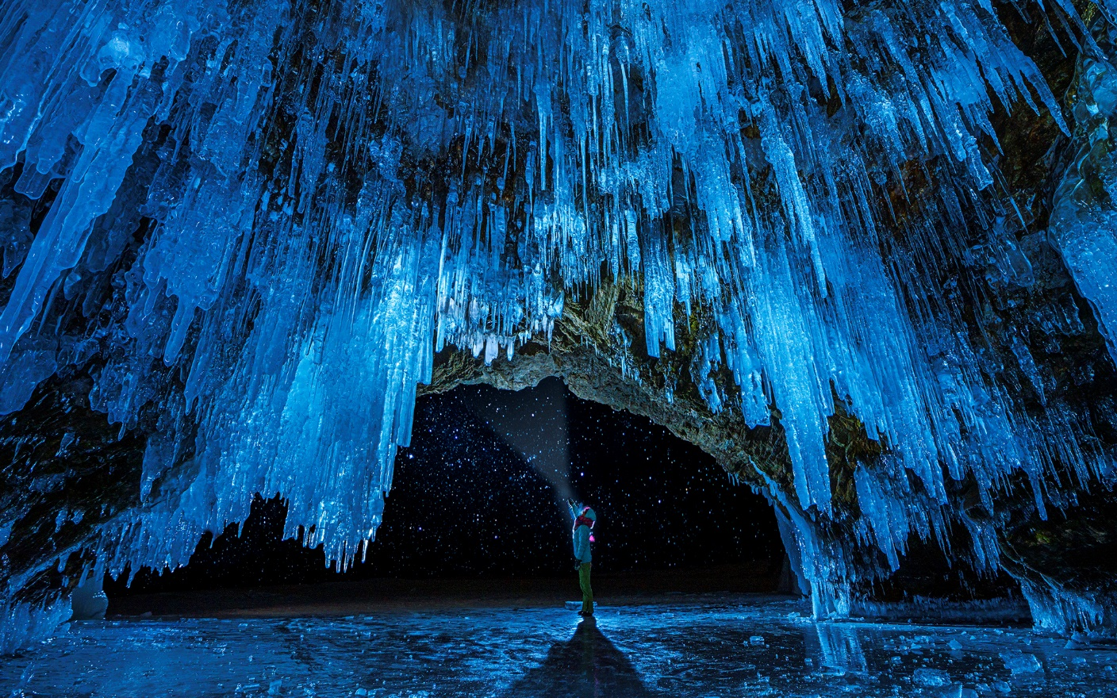
(Quelle: Foto von V. Rjabkov)

Baikalsee – Spiegel der geheimnisvollen russischen Seele

„Das Leben besteht nicht aus Atemzügen,
sondern aus Momenten, die dir den Atem geraubt haben.“
George Carlin
Der Baikalsee ist einer dieser atemberaubenden Momente, ein spektakuläres und faszinierendes Naturwunder.
Man kennt Russland immer noch nicht, selbst wenn man Moskau und St. Petersburg besucht hat. Russland ist unglaublich reich an Naturschönheiten und staunenswerten Landschaften, die bis heute nie ein Mensch betrat. Und die Vielfalt an Landschaften des Baikalsees ist mit keiner anderen Region zu vergleichen. Hier finden Sie alles: die unermessliche Taiga, Auenlandschaften, die umliegenden Gebirgszüge, schroffe Felsen, die Tascheran-Steppe sowie auch mysteriöse Orte und abnormale Erscheinungen - doch die Reihe nach!

See der Superlative
- der älteste Süßwassersee der Erde (25 Millionen Jahre)
- das tiefste Trinkwasserreservoir (1642 Meter) mit einer Wassermenge von 23 000 Kubikkilometern – genug, um alle Menschen der Welt 50 Jahre lang zu versorgen. Das ist ein Fünftel der irdischen Trinkwasserreserven – so viel wie in allen amerikanischen Seen zusammen.
- der größte See der Erde mit seinen 31.492 qkm, beinahe so groß wie Belgien oder 44 Mal größer als der Bodensee.
- Teil eines kontinentalen Grabenbruchs, der sich nach wie vor um etwa zwei Zentimeter pro Jahr verbreitet und vertieft.
- in ihn fließen 336 Flüsse und unendliche viele Bäche und nur einziger Fluss – die Angara – verlässt den See wieder.

Luftblasen im glassklaren Eis und rätselhafte Eiskreise auf dem Baikalsee

Die beste Zeit für eine Reise zum Baikalsee ist der Winter. Das Kunstmärchen “Die Schneekönige” kommt uns sofort in den Sinn: ein kristallklarer Eispalast und die außergewöhnliche Stille und Ruhe. Der Baikalsee im Winter ist eben ein echtes Märchen und wenn die niedrigen aber für Sibirien gewöhnlichen Wintertemperaturen Sie nicht erschrecken können, ist es ein Muss, ihn im Winter zu besuchen. Der Baikalsee bleibt ungefähr vom Januar bis zum Mai zugefroren. Die Eisdicke erreicht durchschnittlich bis zu 2 Metern und im Eis bilden sich Risse und Blasen. Dieser beeindruckende Anblick ist noch bis zum heutigen Tage ein unaufgeklärtes Phänomen für die Wissenschaftler. Überdies, wird der Baikalsee im Winter zu einer gigantischen natürlichen Schlittschuhbahn.
Im Jahre 1999 zeigten Satellitenfotos zum ersten Mal seltsame dunkle Eisringe mit einem Durchmesser von 5 – 7 Kilometern auf dem eisbedeckten Baikalsee, die an verschiedenen Orten erscheinen. Die Forscher sind der Auffassung, es könnte vermutlich mit hydrothermaler Aktivität und Methan-Ausbruch verbinden, doch gibt es bis heute keine wissenschaftliche Erläuterung, warum diese Kreise immer wieder auch an anderen Orten entstehen.

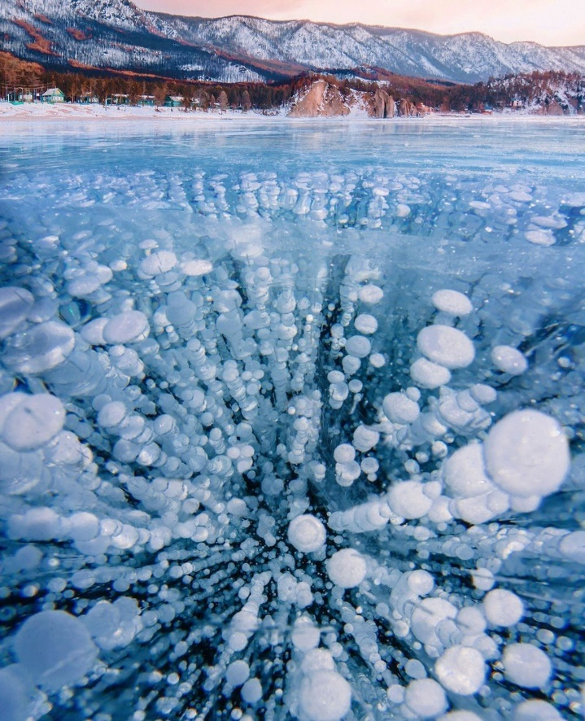
(Quelle: K. Makeeva)

Magisch-medizinische Praktiken der Schamane, mystische Plätze und abnormale Erscheinungen
Worin besteht die magische Anziehungskraft des Baikalsees? Ist es die Geisterbeschwörung, die prähistorischen spirituellen Ritualen der Schamane, die bis heute unaufgeklärten Erscheinungen oder einfach nur die außerordentliche Seelenruhe, zu der jeder hier kommt? Das ist die Frage, auf die jeder nur selber im Laufe seiner Reise die Antwort finden wird.
Hatten Sie schon mal die Gelegenheit, echte Schamanenrituale zu erleben und kraftvolle Energie zu spüren? Schamanismus am Baikalsee ist eine alte Religionsform, die davon ausgeht, dass die Natur beseelt ist und bereits seit der Bronzezeit in dieser Region existiert. Laut dieser Kosmologie ist die Welt in drei Schichten aufgeteilt: die obere Welt (wo die Götter wohnen), die mittlere (die Welt, die wir kennen) und die untere (für die Naturgeister und sogenannte die Toten). Der Schamane ist ein Vermittler zwischen den Welten. Mit Hilfe von verschiedenen Ritualen geht der Schamane in den Trance-Zustand und in diesem Zustand übt er heilbringende und übersinnliche Fähigkeiten aus. Die Rituale und Gebräuche der Schamane gehen von Mund zu Mund, von Generation zu Generation und Olchon, das größte und einzige bewohnte Eiland, gilt als ein sakrales Zentrum der nördlichen Welt der Schamane aus Mongolei, Altai und Ulan-Ude, die dort alljährlich Ende Juli zusammenkommen. Mit Geistern in Kontakt zu treten – das wird bei der Reise zum Baikalsee ermöglicht! Wenn Sie es wünschen, können die Schamanen Ihre Aura reinigen, Heilung, Geld, Liebes- und andere Rituale durchführen.
Die Anziehungskraft der Insel ist so magisch und stark, dass alle Leute, die bereits auf ihr waren, hierher zurückkommen möchten.
Olchon wird eine hohe Heilkraft zugeschrieben. Alle sind sich einig, dass die Insel eine Kraftort ist. Diese Vermutung wird durch das von Forschern festgestellten Erdmagnetfeld bestätigt. Höchstwahrscheinlich liegt es an den unter dem See zusammengestoßenen tektonischen Platten, die jährlich die Baikalsees Ufer zwei Zentimeter auseinanderdriften lassen.

Noch ein mysteriöser Ort mit einer heiligen Bedeutung versehen ist das Kap Ryty. Der Überlieferung nach ist es ein verdammter Ort, der einem die Energie und alle Kräfte raubt und man zusehen kann, wie die Person innerhalb kürzester Zeit altert. Das Kap ist völlig menschenleer und um es zu besuchen, ist die obligatorische Erlaubnis der Behörden und auch Mut vonnöten.
Aufgrund der Naturanomalien, die hier ständig auftreten, spüren die Menschen den Einfluss des Jenseits – z.B. in Form von Halluzinationen.

Es bleibt noch eine weitere wissenschaftlich nicht erklärbare Erscheinung – ein Wasserstrudel. Im Süd-Osten, in der Nähe der Olchon-Insel gibt es eine Stelle von etwa 2 Quadratkilometern namens „Teufelskrater“ . Der Krater bekam den Namen wegen eines riesigen Wasserstrudels, der sich in der Mitte dieser Stelle nur bei Windstille bildet. Im Jahre 2011 wurde das Boot mit vier Männern an Bord in diesen Wirbel hinuntergezogen. Die Alteingesessenen sagen, es sei ein Tor, das direkt zur Hölle führt und durch das die Seelen von Sündern kommen.

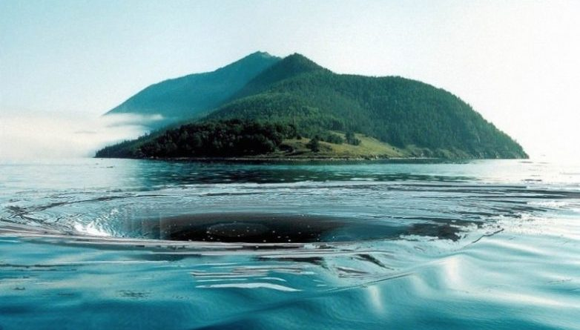

Doch damit nicht genug! Am Baikalsee gibt es ein eigenes Bermuda-Dreieck – das sogenannte Baikalsee-Dreieck, wo äußerst starke seismische Aktivitäten anzutreffen sind. Hier funktionieren die Geräte nicht mehr; die Schiffe kommen vom Kurs ab. Die Augenzeugen erzählen über mysteriöse leuchtende Kugeln, wo auch die Zeit still zu stehen bleibt.
Überdies, ist der Baikalsee für seine Luftspiegelungen bekannt. Stellen Ihnen vor, Sie entdecken plötzlich am Horizont ein mittelalterliches Schloss oder ein Schiff oder etwas Anderes, was in Wirklichkeit nicht existiert. Diese Erscheinung nennt man Fata Morgana, die beim Aufeinandertreffen von Luftschichten mit verschiedenen Temperaturen entsteht. Verwunderlich ist es aber, dass der Baikalsee etwa wie eine Zeitmaschine ist, die die Szenen aus der Vergangenheit, der Gegenwart sowie auch der Zukunft zeigen kann.
Aber das ist noch nicht alles! In dieser ungezähmten Baikal-Welt gibt es Galerien und Tunnels, die von italienischen Architekten in den Zeiten von Alexander III entworfen und gebaut wurden. Es handelt sich um die Baikalrundbahn. Die Reise mit dem Touristenzug lässt niemanden gleichgültig bleiben. Der Zug hält ab und zu, damit man Fotos machen kann.

Für Erlebnis-Menschen ist ein großes Tourenangebot: Hundeschlitten Touren, Reisen mit Überschneefahrzeugen, Wanderungen, Reittouren und andere.

Nur hier kann man Baikal-Omul, Baikal-Asche und Baikal-Ölfische (Golomjanka) kosten, echte Zedernzapfen und Pinienkerne, duftende Preiselbeere, Sagan Dalya-Pflanze und strauchartiges Fingerkraut, die einen Normaltee in dem süffigsten und heilsamsten Getränk verwandeln.

Wenn man ein bisschen das italienische Sprichwort „Neapel sehen und sterben“ paraphrasieren darf, so kann man über den Baikalsee sagen – „Der Baikalsee sehen und sterben“, da seine Gäste und Besucher solche unvergleichlichen Emotionen und Eindrücke gewinnen, die mit gutem Grund zu den lebenswerten Momenten zahlen könnten. Der Baikalsee ist wahrhaftig so tief, facettenreich und enigmatisch wie die rätselhafte russische Seele in der festgefügten Wahrnehmung von Ausländern.

